**TRƯỜNG THCS PHAN CÔNG HỚN**

**TỔ NGỮ VĂN**

**MÔN NGỮ VĂN, KHỐI 6**

**………………………………**

**TUẦN - BÀI 6: ĐIỂM TỰA TINH THẦN (tt)**

**VIẾT BIÊN BẢN VỀ MỘT CUỘC HỌC, CUỘC THẢO LUẬN HAY MỘT VỤ VIỆC**

**I. Tìm hiểu tri thức về biên bản**

***1. Khái niệm, phân loại***

- Biên bản là loại văn bản ghi chép một cách ngắn gọn, trung thực, chính xác, đẩy đủ những sự việc đã xảy ra hoặc đang xảy ra.

- Phân loại: Có nhiều loại biên bản:

+ Biên bản ghi lại một sự kiện, biên bản ghi lại cuộc họp, biên bản hội nghị,...

+ Biên bản ghi lại một hành vi cụ thể (hành vi vi phạm pháp luật, biên bản bàn giao tài sản, bàn giao ca trực,...).

***2.*** ***Yêu cầu đối với cách viết một biên bản***

**a. Về hình thức, bố cục cần có**

- Quốc hiệu và tiêu ngữ.

- Tên văn bàn (biên bàn vể việc gì).

- Thời gian, địa điểm ghi biên bàn.

- Thành phần tham dự, người chủ trì, người ghi biên bàn.

- Diễn biến sự kiện thực tế (phần nội dung cơ bàn, ghi đẩy đủ ý kiến phát biểu các bên, lập luận các bên, ý kiến của chủ toạ,...).

- Phẩn kết thúc (ghi thời gian cụ thể, chữ kí của thư kí và chủ toạ).

**b. Về nội dung, thông tin cần bào đảm**

- Số liệu, sự kiện chính xác, cụ thể.

- Ghi chép trung thực, đầy đủ không suy diễn chủ quan.

- Nội dung ghi chép phải có trọng tâm, trọng điểm.

**NÓI VÀ NGHE**

**TÓM TẮT NỘI DUNG TRÌNH BÀY CỦA NGƯỜI KHÁC**

**1.Mục đích**

Mục đích của việc lắng nghe và ghi chép: định hướng nội dung- tóm tắt, tăng hiệu quả giao tiếp

**2.** **Cách thức tóm tắt**:

+ Bước 1: Lắng nghe và ghi tóm tắt

+ Bước 2: Đọc và chỉnh sửa

**3**.**Yêu cầu khi tóm tắt**

+ Đầy đủ nội dung chính

+ Ngắn gọn, viết dưới dạng từ/ cụm từ

+ Có tính hệ thống

+ Có tên bài trình bày, người trình bày

…

- Nhiệm vụ:

+ Học sinh chuẩn bị bài để đóng góp ý kiến cho buổi thảo luận

+ Học sinh nghiên cứu các bước tóm tắt

**ÔN TẬP**

**Câu 1:**

**Phiếu học tập:**

|  |  |  |  |
| --- | --- | --- | --- |
| Tác phẩm | Đề tài | Chủ đề | Chi tiết tiêu biểu |
| Gió lạnh đầu mùa |  |  |  |
| Tuổi thơ tôi |  |  |  |
| Chiếc lá cuối cùng |  |  |  |

|  |  |  |  |
| --- | --- | --- | --- |
| **Tác phẩm** | **Đề tài** | **Chủ đề** | **Chi tiết tiêu biểu** |
| Gió lạnh đầu mùa | Viết về tình cảm, mối quan hệ, xử sự giữa con người với nhau. | Thể hiện tình yêu thương, sự cảm thông, chia sẻ giúp đỡ lẫn nhau giữa người với người trong cuộc sống. | Một số chi tiết gợi ý:  - Sơn thấy động lòng thương bé Hiên.  - Chị Lan hăm hở chạy về nhà lấy áo.  - Mẹ Sơn cho bác Hiên vay tiền mua.  - Mẹ Sơn ôm hai con vào lòng. |
| Tuổi thơ tôi | Viết về kỉ niệm tuổi thơ/mối quan hệ bạn bè, thầy trò trong nhà trưởng. | Khẳng định ý nghĩa của sự cảm thông, thấu hiểu và tha thứ đối với cuộc sống của mỗi chúng ta. | Một số chi tiết gợi ý:  - Lợi và các bạn cùng thầy Phu tiếc thương và làm đám tang cho dế.  - Thầy Phu đặt vòng hoa lên mộ chú dế và xin lỗi Lợi.  … |
| Chiếc lá cuối cùng | Viết về thái độ của con người trước cuộc sống. | Đề cao giá trị của tình yêu thương, sự hi sinh cao cả của những người nghệ sĩ nghèo khổ, ý nghĩa của niềm tin trong cuộc sống. | Một số chi tiết gợi ý:  - Giôn-xi ốm nặng và nghĩ mình sẽ chết khi chiếc lá cuối cùng trên cây thường xuân rụng xuống.  - Mặc mưa tuyết chiếc là vẫn không rụng, hình ảnh chiếc lá khơi dậy khát vọng sống của Giôn-xi.  - Cụ Bơ-mơn đã dầm mưa tuyết để vẽ chiếc lá thường xuân thay thế cho chiếc lá thật cuối cùng đã rụng.  … |

**Câu 3:**

**Phiếu học tập:**

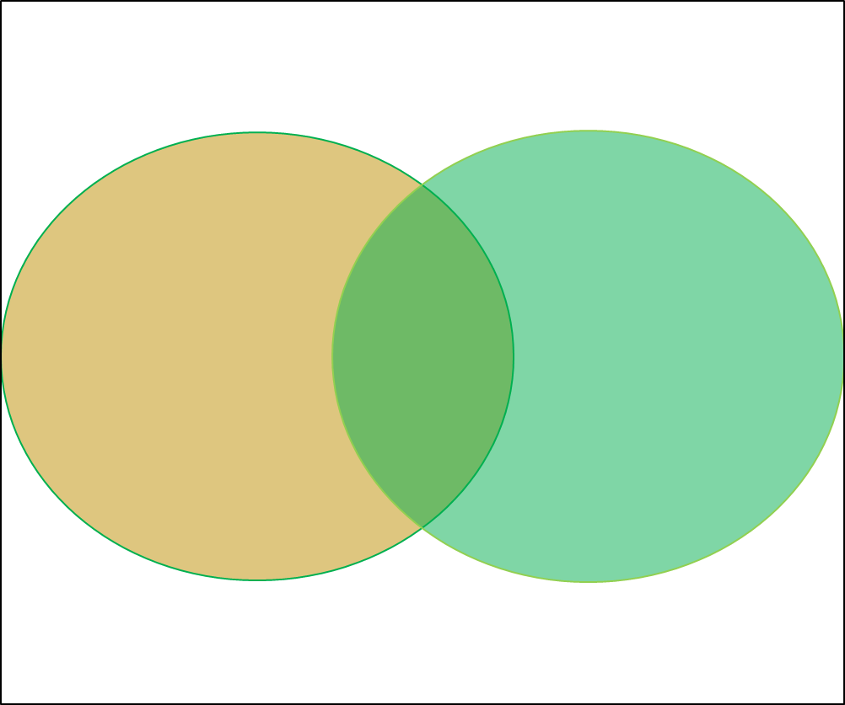

Cụ Bơ-mơn

Thầy Phu

……………………………………………………………………………………….……………………………………………………………………………………….

……………………………………………………………………………………….

……………………………………………………………………………………….

……………………………………………………………………………………….…………………………..…………………………………………………………….………………………..…………………………………………………………………………………………………………………………………………………

……………………………………………………………………………………….

……………………………………………………………………………………….

***Điểm chung giữa hai nhân vật***

**Điểm giống và khác nhau giữa nhân vật thầy Phu (Tuổi thơ tôi) và cụ Bơ-mơn (chiếc lá cuối cùng):**

……………………………………………………………………………………….

………………………………………………………………………………………………………………

……………………………………………………………………………………….

………………………………………………………………………………………………

……………………………………………………………………………………….

………………………………………………………………………………………………

……………………………………………………………………………………….

……………………………………………………………………………………………………

***Điểm giống nhau****:* đều có tác động đến các nhân vật khác trong truyện (chiếc lá mà cụ Bơ-mơn đã vẽ trong đêm mưa tuyết là “điểm tựa tinh thần” cho Giôn-xi; hành động đem đó hoa đến đám tang dế lửa và xin lỗi Lợi "Đừng giận thầy nghe con" đã thể hiện sự chia sẻ với nỗi buồn của Lợi và góp phần làm Lợi cảm thấy ấm lòng); đều tham gia vào việc góp phần thể hiện chủ đề của truyện: tình yêu thương giữa người với người làm nên những điểm tựa tinh thần cho mỗi chúng ta trong cuộc sống.

\***Điểm khác nhau**:

- Thầy phu vô ý làm dế lửa của Lợi chết. Hành động ấy của thầy đã giúp các bạn trong lớp nhìn thấy một nét tính cách khác của Lợi đó là yêu quý động vật, giàu tình cảm, dễ xúc động. Sự day dứt của thầy Phu và vòng hoa mà thầy mang đến đặt lên mộ chủ dễ đã phần nào xoa dịu nỗi đau của Lợi và đã làm cho Lợi cũng như các bạn học được bài học về cách ứng xử đối với lỗi lầm vô tình từ hành động của thầy.

- Cụ Bơ-mơn hi sinh tính mạng của mình để đem lại niềm hi vọng sống cho Giôn-xi. Kiệt tác để đời của cụ không phải là bức tranh đẹp được vẽ trên giấy, “kiệt tác" của cụ Bơ-mơn chính là hành động thực tế: đánh đổi sức khỏe của mình để đem lại niềm hi vọng sống cho một cô gái trẻ.